Verbale di giuria
Concorso di idee “FORUM DEI GIOVANI VUOLE TE!”

In data 10 Dicembre 2012 presso la Sala Giunta di Palazzo di Città alle ore 19.00 si è riunita la giuria per la votazione. Come da regolamento di gara, tale giuria è composta dal Sindaco (in tale occasione, vista impossibilità, sostituito dal Vice-Sindaco Beniamino Nocca), dal Consigliere Delegato alle Politiche Giovanili Luigi Menduni, dal Vicepresidente del Forum dei Giovani Francesco Ardito e dal Segretario Generale del Forum stesso Giancarlo Sarcina; questi ultimi due rispettivamente tecnici nell’ambito marketing e comunicazione e Delegati per la Comunicazione del Forum dei Giovani.
Le attività di segreteria e raccolto voto sono interamente coordinate ed effettuate dal Presidente del Forum dei Giovani che redige suddetto verbale.
Alla giuria è notificata la votazione della giuria popolare identificata negli utenti Facebook che hanno precedentemente espresso così il proprio giudizio sui loghi proposti (tra parentesi il posto nella classifica provvisoria deducibile in base ai totali):
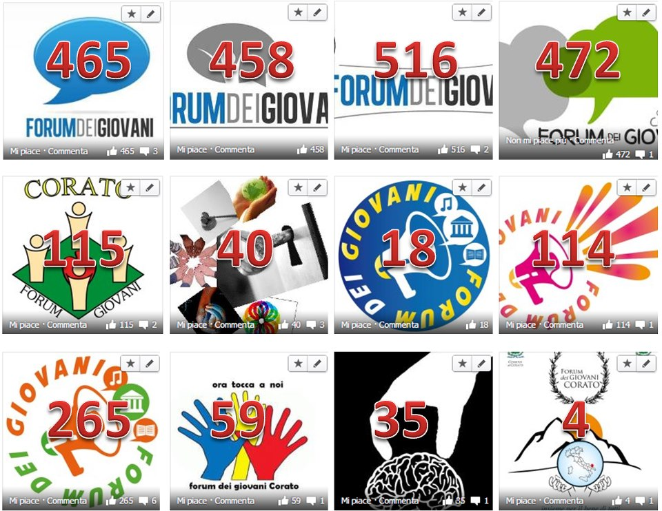
Logo 1 – 516 mi piace (2)
Logo 2 – 458 “ ” (4)
Logo 3 – 516 “ “ (1)
Logo 4 – 472 “ “ (3)
Logo 5 – 115 “ “ (6)
Logo 6 – 40 “ “ (9)
Logo 7 – 18 “ “ (11)
Logo 8 – 114 “ “ (7)
Logo 9 – 265 “ “ (5)
Logo 10 – 59 “ “ (8)
Logo 11 – 35 “ “ (10)
Logo 12 – 4 “ “ (12)

Dopo tale fase ed attenta valutazione dei singoli loghi ogni giurato si è espresso su fogli anonimi allegati come documentazione a questo verbale attribuendo un peso da 1 a 12 ai loghi, con voto massimo (12) per quello considerato più appropriato così a scalare. I risultati, totali e la conseguente classifica da essi deducibile sono così stati espressi:

Logo 1: 10-11-5-5 tot.31 (4)
Logo 2: 12-12-9-8 tot.41 (2)
Logo 3: 11-10-6-10 tot.37 (3)
Logo 4: 9-10-12-11 tot.42 (1)
Logo 5: 4-8-11-7 tot.30 (5)
Logo 6: 5-3-1-4 tot.13 (10)
Logo 7: 8-7-10-1 tot.26 (6)
Logo 8: 7-8-7-2 tot.24 (7 pari merito)
Logo 9: 6-7-8-3 tot.24 (7 pari merito)
Logo 10: 3-5-4-10 tot.22 (8)
Logo 11: 2-1-3-12 tot.18 (9)
Logo 12 1-2-2-6 tot.11 (11)

Infine, allo scopo di unificare le classifiche per ottenere quella finale, vengono sommate le posizioni delle classifiche: il logo con il punteggio minore risulterà essere il primo e conseguentemente il vincitore.

Logo 1: 3+4 7 (4° posto)
Logo 2: 4+2 6 (3° posto)
Logo 3: 1+3 4 (2° posto)
Logo 4: 2+1 3 (1° posto)
Logo 5: 6+5 11 (5° posto)
Logo 6: 9+10 19 (10° posto pari merito)
Logo 7: 11+6 17 (9° posto)
Logo 8: 7+7 14 (7° posto)
Logo 9: 5+7 12 (6° posto)
Logo 10: 8+8 16 (8° posto)
Logo 11: 10+9 19 (10° posto pari merito)
Logo 12: 12+11 (11° posto)

Il vincitore ufficiale del Concorso di idee “FORUM DEI GIOVANI VUOLE TE!” e, di conseguenza, simbolo ufficiale del Forum dei Giovani del Comune di Corato è il Logo 4 al cui proponente viene destinato premio in denaro di € 200,00 come da Regolamento Concorso.

Il Presidente del Forum dei Giovani

Domenico Paganelli

